Planificación Primer grado. Día 21 a 60

Día 51 | Día 52 | Día 53 | Día 54 | Día 55
Experiencia personal.  Diario mural.  Cuadernillo de Klofkyna bloque 2 actividades M 11  Tren de los sonidos y Leer en el agua pág. 28  En el cuaderno de clase  Pegar el título, previamente tipeado “Trabajamos en el cuadernillo de Klofkyna. | Segunda lectura del “El príncipe Nicolás y el dragón”  Cuadernillo de Klofkyna bloque 2 Trazado con Klofkyna pág. 28, cursiva con klofkyna . | Experiencia personal.  Diario mural.  Cuadernillo de Klofkyna bloque 2 ¿Con qué jugó la bruja? Hasta terminar Pág. 29 pág. 30 | Leemos en eco.  Los animales se protegen de sus enemigos. Klofky2.  Cuadernillo de Klofkyna bloque 2 Iniciar la letra R pág. 31. | Experiencia personal.  Diario mural.  Cuadernillo de Klofkyna bloque 2  Actividades R 1 hasta R 5

Día 56 | Día 57 | Día 58 | Día 59 | Día 60
Experiencia personal.  Diario mural.  Cuadernillo de Klofkyna bloque 2 actividad R6y R 7  En el cuaderno de clase  Pegar el título, previamente tipeado “Trabajamos en el cuadernillo de Klofkyna. | Historias para contar .La historia de Gabriel. Klofky 2.  Cuadernillo de Klofkyna bloque 2 actividades R 8 y R 8.1 | Experiencia personal.  Diario mural.  Cuadernillo de Klofkyna bloque 2 actividad R 9 R 10 y R 11 | Leemos y comprendemos.  Primera lectura.  ¿Cómo engañar a un pirata?  Cuadernillo de Klofkyna bloque 2 actividad Tren de los sonidos pág. 37, Leer en el agua, Trazado con Klofkyna y palabra Bomba. | Experiencia personal.  Diario mural.  Cuadernillo de Klofkyna bloque 2 Cursiva con Klofkyna de la pág. 39 hasta finalizar la pág. 40pág.

Tips.
Cada vez que los niños tienen que leer o escribir es recomendable recordarles en el pizarrón las letras .
En el primer renglón escribimos las letras aclarando que así leemos (por eso los ojos) y en el renglón de abajo y a la misma altura de la letra correspondiente, aclarando que así escribimos (por eso un lápiz) .

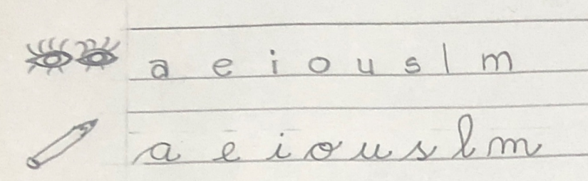

Cuando estamos proponiendo la escritura de alguna palabra que tiene alguna dificultad ortográfica o que pude resultar complicado su trazado, la escribimos en el pizarrón señalando la dirección del trazado y luego la borramos. Después, les decimos que la escriban ellos mismos y ayudamos a quien lo necesite.
Juego “comienzan igual”
- Colocar la imagen de una mesa, un sol y una mula. U otras imágenes de los dibujos cuyo sonido inicial ya haya sido trabajado en clase.
- Proponer a un niño pasar al frente y que estire el sonido inicial de las tres palabras.
- Los otros niños deberán aplaudir cuando escuchan las palabras con el mismo sonido inicial.
- En el cuaderno: dibujan y escriben las palabras que comienzan con el mismo sonido inicial.
- Nota: elegir imágenes cuyos nombres estén compuestos por letras que ya hayan sido enseñadas.
Cada uno en su frasco
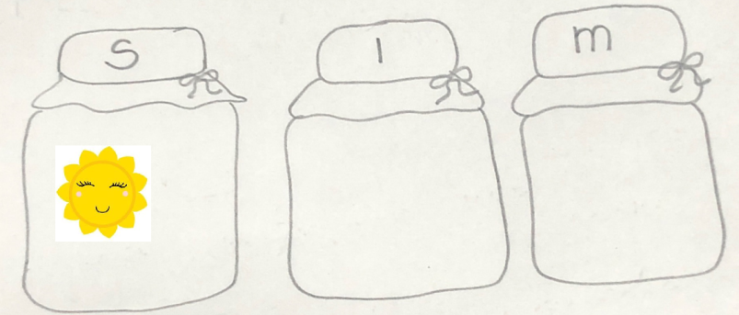
- Se dibujan en el pizarrón tres frascos.
- En la tapa se escribe la letra que indica los elementos que se van a guardar en cada uno.
- En el pizarrón se colocan dibujos con el sonido inicial ya trabajado (s,l, m y r)
- Diferentes niños se turnan para pasar al frente.
- Toman una imagen del pizarrón, estiran el sonido inicial del nombre y lo pegan en el frasco que corresponde.
- Al terminar de ordenar todas las imágenes que se pegaron en el pizarrón, se eligen una de cada frasco para dibujar y escribir en el cuaderno.
Es importante comenzar a trabajar con las mayúsculas. Entonces la propuesta podría ser, por ejemplo:
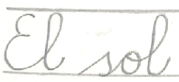

Nota: para que aprendan a trazar la mayúscula hay que enseñar y practicar su trazado.
Leemos y dibujamos.
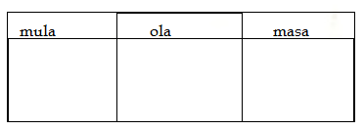
Se entregan fotocopias con palabras, para que cada uno de los niños lea y dibuje lo que leyeron.
Esta situación de lectura permite que el niño que ya lee solo trabaje de manera independiente, mientras tanto el docente pasa por los bancos de los niños que necesitan su ayuda. Al niño que se le dificulta leer es aconsejable ayudarlo con la técnica de la ventanita.
¿Qué guardó Klofkyna?
Klofkyna encontró algunas cosas en la casona. Veamos que encontró.
- Dibujar una casa grande y adentro colocar las imágenes de elementos, cuyo nombre los chicos ya puedan leer y escribir.
- Pedirles que estiren y cuenten, por turno, los sonidos de los nombres de las imágenes.
- Para finalizar, en el cuaderno dibujan y escriben las palabras.

